扶余市第一中学2015--2016学年度上学期期中试题
高 二 地 理
本试题分第Ⅰ卷（选择题）和第Ⅱ卷（综合题）两部分。考试结束后，只交答题纸和答题卡，试题自己保留。
第I卷 （60分）
注意事项
1．答题前，考生在答题纸和答题卡上务必用直径0.5毫米黑色签字笔将自己的班级、姓名、考号填写清楚。请认真核准考号、姓名和科目。
2．每小题选出答案后，用2B铅笔把答题卡上对应题目的答案标号涂黑，如需改动，用橡皮擦干净后，再选涂其他答案标号。在试题卷上作答无效。
一、选择题(本题共30小题，每小题2分，共60分。每题只有一个选项符合要求)。
1. 读某河流域土地利用结构变化表，该表表明1982～2012年该河流域( )
 | 耕地 | 草地 | 荒地 | 林地 | 其他
1982年 | 55.0% | 4.9% | 15.4% | 19.8% | 4.9%
2012年 | 40.2% | 6.2% | 1.3% | 44.1% | 8.2%
A.下游泥沙淤积严重 B．径流季节变化变大 C．土层变薄 D．生物多样性增加
2．下图为我国渭河流域图。若在图中甲处建一水电站，则对渭河的影响有( )
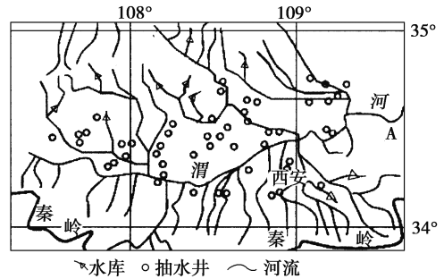
甲
①流速降低 ②泥沙淤积加快 ③水位升高，河流水面变宽 ④水量减小
A．②③④ B．①③④ C．①②③ D．①②④
3．2014年6月20日～7月10日，黄河小浪底水库第16次成功实施汛前调水冲沙工作，成功排沙出库3749万吨，库区淤积现象得到改善。三门峡水库与小浪底是黄河中游的两个著名的水库，但目前三门峡水库淤积严重，小浪底水利工程比三门峡水库工程( )
①更注重水利工程的经济效益 ②更注重水利工程的环境效益
③更具有防灾减灾意识 ④更能充分考虑到水利工程对环境的影响
A．①②③ B．②③④ C．①③④ D．①②③④
4．右图为法国水系分布图。a（罗讷河）河干流两岸人口稠密、经济发达，在梯级开发中共建有19个水坝，其中18个为低坝。与高坝相比，低坝的优点有( )
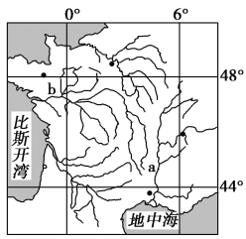
①淹没农田少
②对生态和景观的影响小
③鱼类洄游的困难较小
④溃坝的威胁小
A．①②④
B．①②③
C．①③④
D．②③④
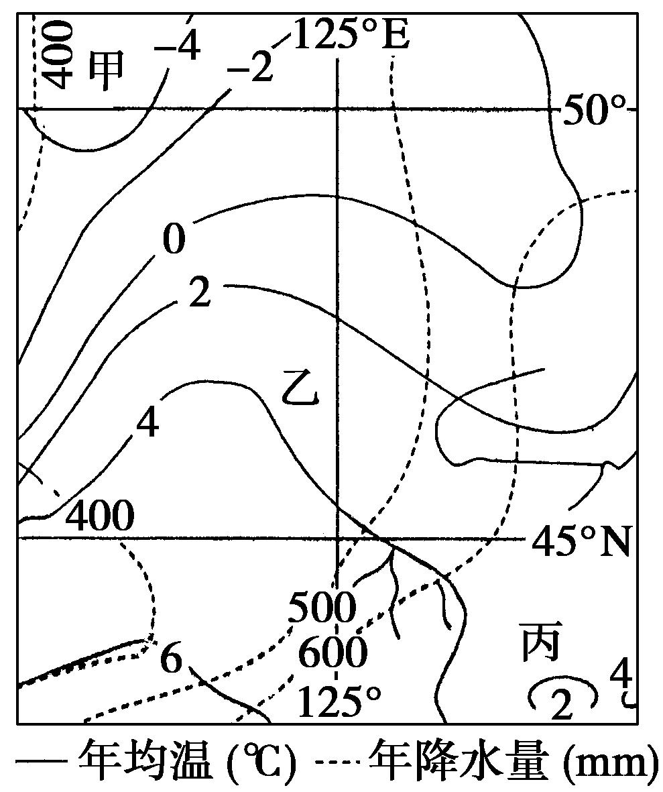
读下图回答5～7题。
5．关于图示地区的叙述，正确的是 ( )
A．气温：甲＞乙＞丙；降水：甲＜乙＜丙
B．周围山地环绕，地形以盆地为主
C．一般河流每年有两次汛期，有的存在凌汛现象
D．河流径流量主要随气温的变化而变化
6．关于图示地区农业生产的叙述，正确的是 ( )
A．生长期长是作物产量高的主要原因
B．热量是农业生产发展的限制因素
C．平原面积广大，但粮食商品率低
D．次生盐碱化是土壤肥力下降的主要原因
7．图示地区作为全国性商品粮基地与太湖平原相比，具有的优势条件有( )
A．人均耕地多 B．单产高 C．交通便利 D．水热条件较好
读下列材料，回答8～9题。
材料一 中国粮食流通格局正呈现出“北粮南运”“中粮西运”的态势，粮食生产地域重心发生了由南向北、由东向中的逐渐转移。

材料二 我国目前部分优势粮食生产基地分布示意图。
8．关于甲、乙、丙三个粮食生产基地的叙述，正确的是( )
A．甲地人均耕地多，而且水热条件优越
B．乙地夏季光热充足，昼夜温差大，但水源充足
C．丙地光、热、水充足，但土地的集中性不好
D．甲乙两地光、热、水条件相同，农作物类型不同
9．长江三角洲和珠江三角洲作为商品粮基地，地位下降的原因可能是( )
A．土地相对集中，适宜机械化生产 B．河网密布，交通不便
C．当地人的食物结构发生了根本的改变 D．农业生产结构的调整
下图示意1978～2007年我国东南沿海某省第二、三产业产值比重和城市化水平。
读图完成10～11题。
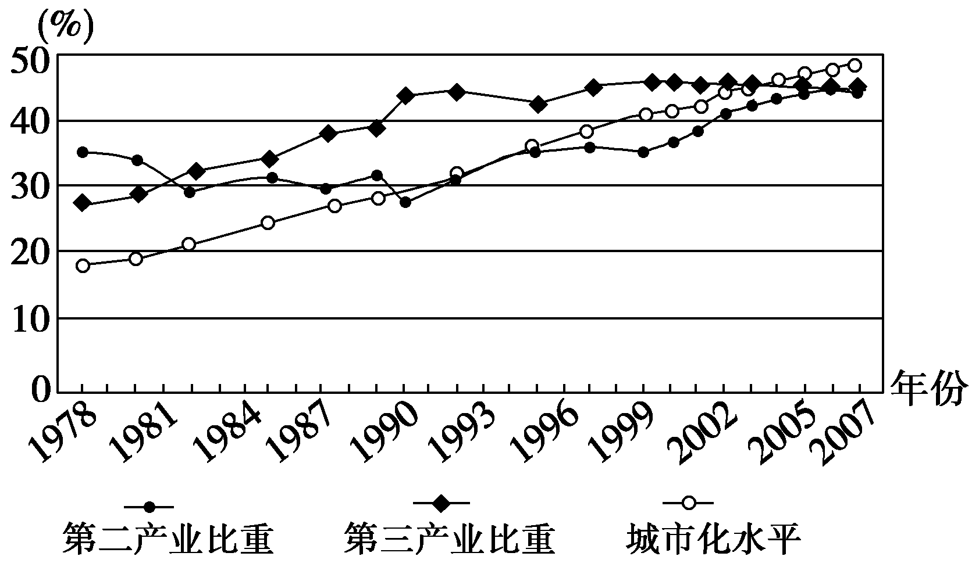
10．1978～2007年，该省( )
A．第一产业产值呈下降趋势 B．第二产业产值呈上升趋势
C．第三产业产值基本不变 D．产业结构变化不大
11．1990年前和1990年后推进该省城市化进程的主要动力分别是 ( )
A．第三产业、第二产业 B．第三产业、第三产业
C．第二产业、第三产业 D．第二产业、第二产业
下图表示某区域四个不同时期三大产业的就业构成情况。读图，回答12～13题。
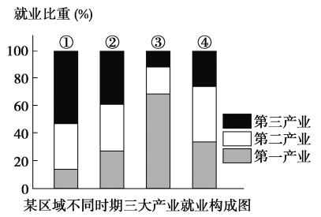
12．由图判断，区域工业化程度最低的阶段是 ( )
A．① B．② C．③ D．④
13．根据图中信息推断，四个阶段中城市化水平最高的是 ( )
A．① B．② C．③ D．④
目前生态城市是现代城市建设的新潮流，它以环境为中心，注重可持续发展，强调资源的高效低耗和生态优先等原则，这有利于解决因不合理城市化造成的生态环境问题，建设“健康”城市。据此回答14～15题。
14．目前城市生态环境恶化的根本原因是 ( )
A．城市地域结构模式不合理
B．城市环境是人类改造自然变化最大的地方，自净能力最强
C．城市所在地形、气候、河流等自然因素不合适
D．城市人口、工业的膨胀产生大量废弃物，超过了环境的自净能力
15．珠江三角洲地区在工业化和城市化过程所产生的问题中，属于生态破坏方面的是 ( )
A．大气污染日益加剧，该地区已成为全国第一大酸雨中心
B．耕地锐减，土壤肥力下降
C．噪声扰民，城市环境质量下降
D．水污染严重，“水源性”缺水问题突出
下图为某年我国东、中、西部发电量和用电量柱状图。读图，回答16～18题。
16．我国东、中、西部能源状况差异的原因是( )
①东部地区能源需求量大，能源资源缺少
②东部地区能源出口量大
③东、西部地区之间的交通不畅
④中、西部地区能源资源丰富、消费量小
A．①②
B．③④
C．①④
D．②③
17．为缓解东部地区电力供应紧张的现状，下列节流方面的措施可行的是( )
①降低能耗 ②调整产业结构 ③开发新能源 ④进口煤炭
A．①② B．③④ C．②④ D．①④
18．为缓解东部地区电力供应紧张的现状，在区际协调方面的对策可行的是( )
A．将东部的工业转移到西部
B．东部地区大力支援西部地区的经济发展
C．实施能源资源的跨区域调配
D．加大东西部之间人口流动与文化交流
下图为我国2013年能源消费结构图，图中四个数字表示煤炭、石油、天然气和其他能源所占比重。读图回答19～21题。
19．四个数字中代表天然气的为( )
A．① B．②
C．③ D．④
20．天然气与能源④相比，具有的优点是( )
A．比较价格高 B．燃烧效率低
C．技术要求高 D．清洁、使用方便
21．能源④的大量使用给我国东部地区带来的影响包括( )
①大气环境持续恶化 ②土地盐碱化的加剧 ③酸雨大面积发生 ④占用大量土地资源
A．①②③ B．①②④ C．①③④ D．②③④
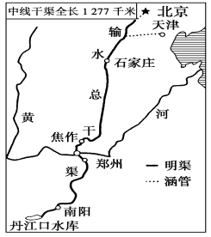
读南水北调中线干线工程路线图，完成22～23题。
22．南水北调中线工程的劣势有 ( )
①调水量受季节限制，冬季水量少
②污染严重，水质差
③需开挖新河道，增加工程量
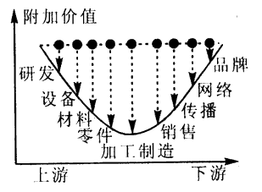
④穿越黄河要建穿黄隧道
⑤工程建设加重受水区的环境恶化
A．③④⑤ B．①②④
C．①②⑤ D．①③④
23.对南水北调中线工程的影响，叙述正确的是 ( )
A．利于解除海河流域洪涝的威胁 B．由于大量调水，会加大汉江下游的防洪压力
C．将促进北方缺水地区经济社会的发展 D．能缓解地下水位大幅下降引起的盐碱化问题
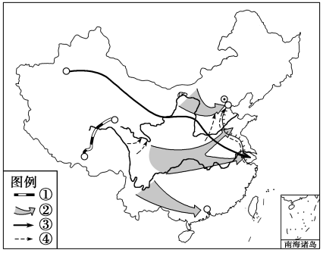
读“我国四大重点工程线路示意图”，回答24～25题。

24．图中的四大重点工程中，以能源调配为主的是( )
A．①和② B．③和④ C．②和③ D．②和④
25．图中的四大重点工程的建设，对保障我国的能源安全有明显促进作用的是 ( )
A．① B．② C．③ D．④
据有关报道 长期以来，苹果手机在中国市场实施着与国外不同的售后政策，在中国宣称的“以换代修”“整机交换”并没有真正更换整机。其实该公司早在2011年中央电视台就公布了一份美国苹果公司在中国产业链的污染地图。结合工业链的“微笑曲线”，回答26～27题。
26．产业链中不同环节利润高低的决定因素是( )
A．生产过程中的科技含量
B．营销人员的营销手段
C．生产过程中的劳动力的投入
D．产品的市场大小
27．目前苹果公司的部分制造环节转移到中国，对我国区域发展产生的影响，不正确的是( )
A．产业工人的健康安全和权益受到影响
B．由于转移的环节附加值低，不利于产业结构的升级
C．增加就业机会，平衡了就业的空间分布
D．带动了工业化和城市化进程，增加了环境污染
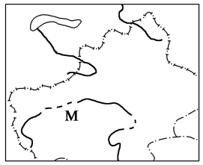
右图为“我国新疆域图”，读图回答28～30题。
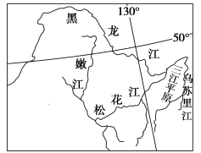

甲

28．甲地区吸引纺织工业转移的区位优势条件是 ( )
A．劳动力素质高 B．原料丰富 C．消费市场大 D．水源充足
29．工业转移对该区域影响包括 ( )
①促进产业结构调整 ②推动城市化进程 ③生态环境压力加大
A．①② B．①③ C．②③ D．①②③
30．大型纺织集团在该地区建立“农场—轧花厂—纱线厂”产业链，主要原因是( )
A．可形成集聚效应，降低生产成本 B．土地资源丰富，利于扩大生产规模
C．优惠政策多，基础设施完善 D．产业基础雄厚，人才、技术优势突出
第Ⅱ卷（非选择题40分）
31. 阅读材料，回答问题。（12分）
三江平原，又称三江低地，即东北平原东北部，沼泽与沼泽化土地面积约240万公顷，是中国最大的沼泽分布区。三江平原广阔低平的地貌，降水集中夏秋的冷湿气候，径流缓慢、洪峰突发的河流，以及季节性冻融的黏重土质，促使地表长期过湿，积水过多，形成大面积沼泽水体和沼泽化植被、土壤，构成了独特的沼泽景观。土壤类型主要有黑土、白浆土、草甸土、沼泽土等；而以草甸土和沼泽土分布最广。三江平原素以“北大荒”著称，在20世纪50年代大规模开垦前，草甸、沼泽茫茫无际，亦有成片森林，野生动物繁多。开垦后建有许多大型农场，如今“北大荒”已变成了“北大仓”，成为国家重要的商品粮基地。
(1)东北黑土广布，在开发利用中主要存在哪些问题？（3分）

(2) 根据材料分析三江平原商品粮基地建设的有利自然条件。 简要分析商品粮基地粮食商品率比较高的主要原因。（6分）

(3)三江平原停止围垦后，耕地不再增加，其农业发展的出路何在？（3分）

32.阅读材料，回答下列问题。（11分）
材料一 江苏三次产业占地区生产总值比重图。
材料二 在当地政府的支持下，四川省新建了一大批服装工业园区和服装批发零售市场，已有大小服装企业4 000多家，从业人员近30万，巨大的优势吸引着江苏境内服装企业向四川转移。
(1)1987～2008年江苏省三次产业结构变化总趋势为__________________。（3分）
(2)近年来江苏境内服装企业开始向四川转移，试分析两地布局服装产业区域因素的主要差异。（5分）

(3)试分析服装产业的转移对江苏的影响。（3分）
33.阅读材料，回答下列问题。（10分）
材料一 “西气东输”二线工程示意图。
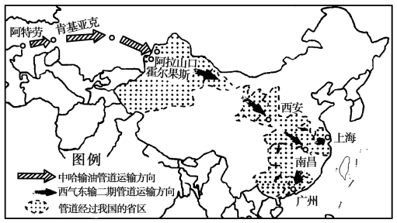
材料二 “西气东输”二线工程途经14个省区。管道主供气源为引进土库曼斯坦、哈萨克斯坦等中亚国家的天然气，国内气源作为备用和补充气源。西气东输二线的重点市场是长三角和珠三角。
(1)简述我国实施西气东输的原因及西气东输工程建设的重要意义有哪些？（7分）

(2)中国与哈萨克斯坦的石油管道已在中哈边境口岸阿拉山口实现了跨国对接。说出中哈输油管道建设过程中易造成的生态问题，并简述其自然原因。（3分）

34.阅读材料，回答下列问题。（7分）
材料一 从2004年以来，我国一些行业中有外资流出现象，其中主要在制造业，并以2012年最为密集。从外资流出的方向来看，跨国巨头多选择将工厂迁回本土或东南亚一些国家，中国世界工厂的地位遭到挑战。
材料二 制造业离开中国的公司、行业、原因及流向表。
公司 | 行业 | 离开原因 | 流向
佳顿公司 | 消费品 | 人力成本上升 | 将全部或部分产  能撤回美国本土
星巴克 | 餐饮 | 人力成本上升 | 将全部或部分产  能撤回美国本土
Wham－O | 玩具 | 利润下降 | 将全部或部分产  能撤回美国本土
福特汽车 | 汽车  制造 | 制造成本提高 | 将全部或部分产  能撤回美国本土
爱世克斯 | 运动鞋 | 出口成本高 | 将全部或部分产  能迁移至东南亚  等发展中国家
阿迪达斯 | 体育  用品 | 生产成本上升 | 将全部或部分产  能迁移至东南亚  等发展中国家
松下集团 | 家电 | 亏损 | 退出中国市场  缩小规模
达能乳业 | 乳业 | 遭本土企业排挤 | 退出中国市场  缩小规模
(1)据材料二并结合所学知识，分析导致制造业中大量外资流出中国的主要原因。（3分）

(2)为什么东南亚一些国家会成为制造业迁离中国后的首要去处？（4分）
答案
1. D [解析]该表反映河流域的林地、草地面积增大，耕地面积减小，土地利用结构趋于合理，因此生物多样性增加。
2. C [解析]建水电站的位置在渭河的下游地区，水电站的建设会使渭河的流速减慢，同时泥沙淤积加快，泥沙的淤积会使河床抬升，水位升高。
3. B [解析]从题中的描述可知，小浪底水利工程的建设具有防灾减灾意识，更多地考虑了环境效益，而不是经济效益。
4．A [解析]据图可知a河流是法国的，多低坝，分析可知低坝蓄水量小，淹没的农田少；对生态和景观的影响也较小；由于水位低、水量小，溃坝的威胁也小。
5. C 6. B 7. A
8.C 9.D[解析]第8题，甲地纬度位置较高，光热相对不足；乙地深居内陆，气候的大陆性强；丙地人口稠密，地块狭小，生产规模小，土地的集中性不足；三地的光、热、水差异明显。第9题，商品粮基地地位下降与其粮食播种面积减少有关，这应从耕地面积减少和农业生产结构调整分析。
10.B 11.A 解析 第10题，该省第二、三产业产值比重呈上升趋势，相应的产值也呈上升趋势。第11题，从图中可以看出该省1990年前第三产业推动城市化进程，1990年后第二产业推动城市化进程。
12.C 13.A解析 第12题，由图可判断③阶段第一产业比例最大，第二、三产业比重最小，应该处于区域工业化程度最低的阶段。第13题，由图示可判断①阶段第三产业比例最大，该阶段城市化水平应该最高。
14. D15.B解析 第14题，城市生态环境问题主要是由“三废”排放量超过环境的自净能力造成的。第15题，环境问题表现为环境污染和生态破坏，ACD属于环境污染，B属于生态破坏。
16. C 17. A 18. C[解析]第16题，从图中可以看出东部地区用电量和发电量都较大，说明东部地区能源需求量大，用电量大于发电量，说明能源资源缺少；中、西部地区发电量大于用电量，说明能源资源丰富，消费量较小。第17题，提高能源利用率，降低能耗，降低高耗能产业比重，调整产业结构，都为节流措施。进口煤炭和开发新能源都为开源措施。第18题，针对东部地区能源短缺，西部地区能源丰富的状况，实施能源跨区域调配既可缓解东部能源短缺状况，又可促进西部地区经济发展。将东部的工业转移到西部，既会加重西部地区的生态压力，又不利于能源利用效率的提高。
19.B 20.D 21.C[解析]第19题，目前在我国能源消费的构成中天然气的比重不足4%，由此可以确定出图中②代表的为天然气。第20题，天然气与能源④(煤炭)相比，具有的优点有：清洁、使用方便、燃烧效率高、比较价格低等。第21题，能源④(煤炭)的大量使用会使我国东部地区大气环境持续恶化，酸雨大面积发生，还会占用大量宝贵的土地和水资源。
22.D 23.C解析 第22题，由图可知，南水北调中线工程取水地为丹江口水库，冬季水量少；沿线需开挖新河道，建穿黄隧道；沿线工业不发达，污染轻；调水可缓解华北地区的缺水问题，缓解环境恶化。第23题，调水可减轻汉江下游的防洪压力。会造成沿线及受水区地下水位上升，盐碱化问题加重，会加大海河流域的洪涝威胁。
24. C 25. C解析 从图中信息可知，①为我国的青藏铁路建设工程；②为我国的西电东送工程，主要是向我国东部输送电能；③为我国的西气东输工程，主要是向东部输送天然气资源，该工程的建设也为我国进口中亚地区的油气资源奠定了坚实的基础，有利于保障我国的能源安全；④为我国的南水北调工程，目前主要进行的是东线和中线工程的建设。
26.A 27.B [解析]“微笑曲线”向我们揭示了一个现象：在抛物线的左侧(价值链上游)，新技术研发的投入，产品附加值逐渐上升；在抛物线的右侧(价值链下游)，随着品牌运作、销售渠道的建立，附加值逐渐上升；而作为劳动密集型的中间制造、装配环节不但技术含量低、利润空间小，而且市场竞争激烈，容易被成本更低的同行所替代，因此成为整个价值链条中最不赚钱的部分。所谓的“微笑曲线”其实就是“附加值曲线”，即通过品牌、行销渠道、运筹能力提升工艺、制造、规模的附加值，也就是要通过向“微笑曲线”的两端渗透来创造更多的价值。后来“微笑曲线”理论被广泛用来阐释在各行业中都存在的知识产权、品牌、服务等要素对产品价值的提升。
28.B 29. D 30. A解析 第28题，甲地区位于我国新疆地区，该区盛产长绒棉，原料丰富。第29题，工业转移可以促进该地区产业结构调整和工业化，推动城市化进程，但是也产生生态环境压力。第30题，“农场—轧花厂—纱线厂”产业链的建设，可以保障集团资源供给，加强各生产部门联系，降低生产成本，提高经济效益。
31.答案 (1) ①水土流失；②土壤肥力下降；③土壤污染
(2) 有利自然条件：①夏季温暖，日照时间较长，雨热同期；②地形平坦，耕地面积广大，有利于农业机械化耕作；③土层深厚，土壤肥沃；④灌溉水源充足
商品率高的原因：土地辽阔，耕地面积广；人口较少，人均粮食产量较高。
(3)出路：①依靠科技，提高单产；②发展绿色农业和水产养殖业；③进行农、林、畜
产品深加工，提高产品的附加值；④推进产业化生产经营，延长产业链条。
32.(1)第一产业比重快速下降，第二产业比重保持稳定居于首位，第三产业比重明显上升 (2)江苏：交通便利、技术水平高、工业基础好。四川：政策支持、土地和劳动力成本低等。(3)有利于产业结构升级换代；改善环境；促进经济发展等。
[解析]第(1)题，从图中可以看出，第一产业比重呈下降趋势，第二产业比重在50%～60%之间波动，第三产业比重呈波动上升趋势。第(2)题，江苏经济发达，技术、交通和工业基础都较好；四川经济相对落后，具有土地、劳动力和政策的优势。第(3)题，主要从产业升级、环境改善和经济发展等方面考虑。
33.(1)原因
①有利于缓解我国天然气供应紧张的局面；②有利于优化我国能源消费结构，改善环境；③有利于发展相应的工业部门；④有利于推动国际间能源合作，实现互利共赢等。 (2)土地荒漠化。管道主要经过中亚温带大陆性气候区，降水较少，以温带荒漠和温带草原为主，植被稀疏，生态环境十分脆弱，极易被破坏。
34.(1)日益上涨的原材料价格和工资水平，提高了企业的生产成本，使利润减少。(2)东南亚国家给予外国投资更优惠的政策；人口密集，市场需求量大；劳动力价格比中国低；农业资源、矿产资源、土地资源丰富且价格低廉；海陆交通便利等。(任答四点)

